1. 修改esp8266.c下的wifi账号及密码



1. 修改onenet.c下的PROID、SERIAL和PSWD

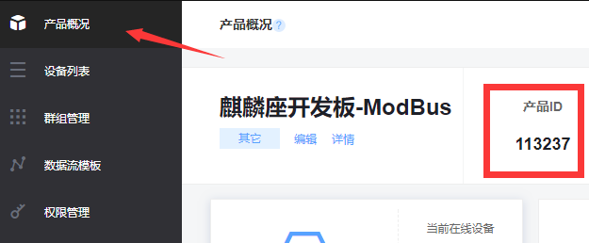

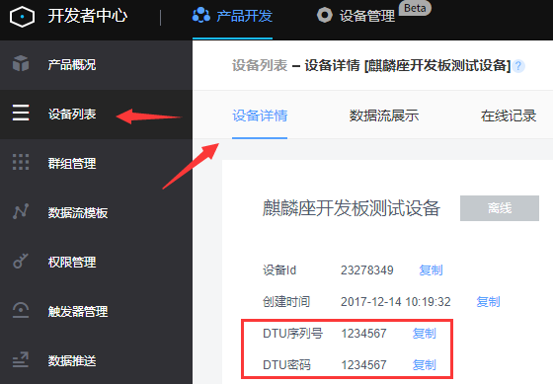

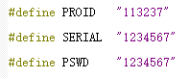

1. 指令说明

平台侧协议数据：

查询三轴数据：01 03 0003 0003 F5CB

公式

A0 / 100;A1 / 100;A2 / 100